# Costa Rica

## Jungles & Forêts au Costa Rica + Extension Playa Tambor 4*

### Circuit

## Programme

#### Jour 1 : France - Arrivée à San José

Départ de France. Décollage. Repas à bord. A votre arrivée à l'aéroport international de San José, notre représentant vous attend et vous accompagne jusqu'à votre hôtel situé à quelques pas du parc de La Sabana, un haut lieu de la vie costaricienne.

Diner libre.

Hôtel : Radisson San José 5* ou similaire

#### Jour 2 : Vallée centrale - Volcan en activité - Capitale Latine

Route pour le parc national du volcan Irazu. Par un accès facile à pied, vous accédez au paysage lunaire qui précède la zone d’observation du cratère et du lac volcanique. L’origine indigène de son nom signifierait « montagne du tonnerre et des tremblements de terre ». Sa dernière éruption importante date des années 1963 -1965.

A votre rythme et selon vos envies, 2 façons d’explorer la capitale :

Après-midi DECOUVERTE du Musée de l’or:

Retour à San José pour visiter le musée de l’or, installé dans les sous-sols de la Place de la Culture, il constitue certainement l'une des plus belles et riches collections d’Amérique Latine. Le musée présente également des expositions temporaires des plus intéressantes. Petit tour dans le centre de la capitale avant de repartir pour l’hôtel.

Excursion avec guide francophone

OU

Après-midi AVENTURE pour un City Tour à vélo:

Un parcours dans les quartiers historiques, qui vous permettra de vous balader au gré des bâtisses et maisons anciennes qui ont forgé la capitale ; quelques arrêts dans les parcs agrémenteront cette découverte de la ville.

Excursion en individuels regroupés avec guide anglais-espagnol, min 12 ans, durée env. 2h

*Chaque voyageur choisit son activité, merci de l'indiquer à la réservation.*

Hôtel : Radisson San José 5* ou similaire

#### Jour 3 : De San José à Tortuguero - La jungle des Caraïbes

Prise en charge matinale à votre hôtel de San José (centre ville), vous partez avec le bus etle guide du Lodge pour la région Caraïbe Nord. La route traverse l’impressionnant parc national Braulio Carrillo. Vers 8h30, arrêt petit déjeuner et continuation à travers les bananeraies jusqu’à l’embarcadère. La remontée des canaux en direction du lodge est déjà une exploration des canaux entre fermes isolées et jungle, l’occasion d’une première rencontre avec la faune et la flore de cette région.

Arrivée au Lodge.

Hôtel Laguna lodge 3* ou similaire

#### Jour 4 : Safari Bateau au parc national de Tortuguero

Dans la journée (horaires définis en fonction des consignes données par les gardes parcs), vous profiterez de 2 activités pour découvrir cette région au splendide décor tropical. Une visite en bateau sur les canaux et une promenade sur un sentier au départ du Lodge vous permettent de découvrir les richesses naturelles de cet écosystème tout à fait particulier et protégé par le parc de Tortuguero. Les singes, les paresseux, les caïmans seront certainement au RDV. Pension complète au Lodge.

Options : excursion en kayak, avant le petit déjeuner tour en bateau pour assister au réveil de la forêt ; en saison (de juillet à septembre) observation nocturne de la ponte de tortues

Note : L’ordre des activités sera reconfirmé sur place par le guide du lodge.

Hôtel: Laguna Lodge 3* ou similaire

#### Jour 5 : Tortuguero - Volcan Arenal - Vers une terre de feu

Départ en bateau le long du canal de Tortuguero puis transfert jusqu’à Arenal avec déjeuner en route.

Continuation vers Arenal, en passant par Sarapiqui, la région agricole du nord du pays. Changement de paysage, on laisse la jungle pour voir apparaitre les exploitations de production d’ananas et de cœurs de palmiers.

A l’approche de la petite ville de La Fortuna, un léger détour sera l’occasion de découvrir les iguanes qui peuplent les berges de la rivière San Carlos.

Arrivée à Arenal et installation à l’hôtel.

Hôtel: Arenal Paraiso 3* ou similaire

#### Jour 6 : Volcan Arenal Traditions & Cime des arbres

Rencontre avec le monde agricole à la découverte des traditions costariciennes du monde rural : vous verrez comment est extrait le jus de canne à sucre et pourrez goûter toutes ses saveurs : la canne à sucre fraiche, son jus de fruit traditionnel et l’alcool local dont il est l’ingrédient de base. Vous connaitrez une des boissons favorites des Ticos : le « guaro ».

L’expérience se termine autour d’un savoureux déjeuner typique : le Casado.

**Après le déjeuner, à chacun son option !**

Après-midi AVENTURE en tyrolienne:

Arrivée sur le site, ajustement de l’équipement et formation sur l’utilisation du matériel et des consignes de sécurité. Traversée de la forêt nuageuse en descendant par les câbles de plate-forme en plate-forme (15 câbles, 18 plates-formes). Le parcours est divisé en 3 secteurs, la longueur des câbles varie de 70 à 430 mètres.

A la fin du 2ème secteur les plus aventureux pourront faire le Tarzan Swing en sautant d’une plate-forme pour se balancer au milieu des arbres.

Emotion et découverte de la forêt d’une perspective exceptionnelle

Excursion en individuels regroupés avec guide anglais-espagnol

OU

Après-midi NATURE sur les ponts suspendus:

Sur un parcours de quelques 3000 mètres, vous traverserez la forêt tropicale par des sentiers reliés entre eux par des ponts fixes et des ponts suspendus. Les sentiers ont été conçus pour être accessibles à tout le monde. Les ponts sont des structures métalliques de haute technologie offrant toute la sécurité nécessaire. Ils mesurent de 8 à 98 mètres de longueur et le plus haut d’entre eux s’élève à 45 mètres de hauteur. La succession de sentiers et de pont permet d’apprécier la flore de cette forêt tropicale humide d’une perspective différente, des racines à la canopée (durée env. 2h).

Excursion avec guide francophone

*Chaque voyageur choisit son activité de l'après-midi, merci de l'indiquer à la réservation.*

A la fin de la journée profitez des piscines d’eaux thermales de l’hôtel ! Relaxez-vous dans les bassins aux différentes températures, ces eaux chauffées par les profondeurs du volcan sont bénéfiques pour la santé.

Hôtel: Arenal Paraiso 3* ou similaire

#### Jour 7 : Arenal - Rincon de la Vieja - Les rives de Bebedero

Route vers le Guanacaste en bordant le plus grand lac du pays ; sur le parcours, de splendides points de vue sur le volcan bordé de la jungle et du lac. Après le passage d’une zone de grands vents, on rejoint la petite ville de Cañas avec son église moderne aux mosaïques artistiques.

Promenade en bateau sur la rivière Bebedero. La richesse aviaire de cette région est due en grande partie au fait que ce dernier abrite une douzaine de types d'habitats naturels. Parmi ceux-ci, on trouve la forêt tropicale sèche de basse altitude, composée de collines boisées, de lagunes d'eau salée et d'eau douce, de mangroves, de marécages et de grandes étendues d'herbe. D'ailleurs, une grande partie du territoire est inondée par les pluies abondantes et le débordement des rivières Tempisque et Bebedero, qui longent le parc.

Déjeuner et continuation vers le volcan Rincon de la Vieja, changement radical de paysage : découverte du Guanacaste, zone d’élevage aux paysages de pampa et de savane. Ambiance Cow boy et Ranchero....

Installation au Lodge.

Hotel: Hacienda Guachipelin 3* ou similaire

#### Jour 8 : Rincon de la Vieja - Monteverde - Direction les montagnes

Départ pour le parc national du Rincon de la Vieja. Balade à pied sur les sentiers entre fumerolles, mares bouillonnantes et arbres centenaires. Il protège une forêt très différente des autres forêts du pays. Il s’agit d’une forêt tropicale sèche qui s’est développée sur les flancs du volcan. Elle abrite de nombreux arbres qui sont parasités par des Ficus Matapalo, ils se développent autour de leur victime jusqu’à la dépasser et l’étouffer... Les arbres sont ainsi souvent doublement gigantesques !

Départ pour la forêt d’altitude et la région montagneuse de Monteverde dans la cordillère de Tilarán, entre la Vallée Centrale et le Guanacaste. La route atteint maintenant l’Interaméricaine, légendaire route qui relie toute l’Amérique, depuis l’Alaska au Chili.

Continuation vers les forêts nuageuses, changement radical d’écosystème. Les épais nuages qui engloutissent les arbres gigantesques vous donneront l’impression de vous être égarés dans un monde d’eau et de verdure.

Hôtel: Trapp Family Lodge 3* ou similaire

#### Jour 9 : Monteverde - Forêt d'Altitude & l'Or Noir

Balade dans une réserve privée. Les arbres sont festonnés d’orchidées et de broméliacées, de la mousse, des fougères et toutes sortes de plantes grimpantes poussent de partout grâce au haut taux d’humidité que contient l’air.

Après une brève explication de l’histoire de la région, un agriculteur vous expliquera ensuite les différentes étapes du processus de transformation de la plante au café moulu, en passant par la récolte et la façon dont est classé le fruit suivant sa qualité. Après s’être arrêté à l’usine de traitement, la visite se termine à la boutique de café où vous serez invités à déguster une variété de café.

Hôtel: Trapp Family Lodge 3* ou similaire

#### Jour 10 : Monteverde - Côte Pacifique Plaisir de la plage

Vous quittez le groupe pour rejoindre la côte Pacifique. Votre transporteur viendra vous chercher à l'hôtel de Monteverde et vous accompagnera jusqu'à votre hôtel de Tambor. Installation à votre hôtel situé à Playa Tambor dans la péninsule de Nicoya. Formule All Inclusive, idéale pour profiter d’un séjour balnéaire..

Hôtel : Barcelo Playa Tambor 4* ou similaire

#### Jour 11 : Plaisirs de la plage

Journée libre pour profitez des installations de l'hôtel, se détendre à la plage et recharger les batteries.

L’hôtel dispose de 2 bassins extérieurs de plus de 2 000 m2, reliés entre eux par une cascade (horaires d’ouverture des bassins: de 6h à 19h).

Les jardins de l’hôtel sont le meilleur cadre pour des vacances réussies. Se promener entre les palmiers tout en humant la douce odeur de la mer est un luxe rendu possible par le Barceló Hotels & Resorts.

#### Jour 12 : Retour à San José et Départ

Au matin, une navette viendra vous chercher à votre hôtel et vous accompagnera jusqu'à l'aéroport international de San José. Le trajet dure environ 6h00, incluant la traversée en ferry du Golfe de Nicoya. Le WiFi à bord du van et les paysages vous aideront à passer le temps.

Décollage. Repas et nuit à bord

#### Jour 13 : Arrivée en France

Arrivée en France

## Formalités.

Les ressortissants français n’ont pas besoin de visa pour un séjour inférieur à 90 jours, qu’ils soient titulaires d’un passeport ordinaire, de service ou diplomatique. Ils doivent cependant présenter un passeport en bon état, avec une validité minimale d’un jour au-delà de la date prévue de sortie du Costa Rica. Il faut savoir toutefois que certains pays, par lesquels les voyageurs pourraient transiter, demandent une validité du passeport d’au moins 6 mois après la date de retour prévue.

Les voyageurs doivent disposer d’un billet aller/retour ou d’un billet vers une autre destination. Le cas échéant, il peut leur être demandé de prouver qu’ils disposent des ressources suffisantes pour la durée de leur séjour.

En cas de perte ou de vol d’un passeport français au Costa Rica, il convient de :

Une taxe de sortie du territoire, d’un montant de 29$ USD (environ 15 000 colones, la monnaie nationale du Costa Rica), est appliquée. La plupart des compagnies aériennes (dont Air France, British Airways et American Airlines) ont inclus cette taxe dans le prix du billet d’avion. Lorsque cette taxe n’est pas incluse dans le prix du billet d’avion, le voyageur doit s’en acquitter sur place par carte bancaire, en dollars ou en colones.

**IMPORTANT :**

Transport : mise en place d’un protocole sanitaire renforcé Covid-Free

Au moment des repas, distanciation entre les tables et les convives

Les activités ont lieu le plus souvent à l’air libre. Même hors des espaces confinés, nous garderons une distanciation physique ;

Le Costa Rica possède un système de santé et de sécurité sociale qui existe depuis longtemps et a su montrer son efficacité.

L’espérance de vie est parmi les plus élevées au monde, le personnel soignant est bien formé et compétent, toutes les régions possèdent des cliniques et hôpitaux qui savent prendre en charge les différentes pathologies.

Les costariciens ont une excellente hygiène corporelle. Se laver les mains fait partie depuis très longtemps de leurs habitudes.

**Important ! Formalités USA et Canada en cas d'escale.**

Le formulaire ESTA devra être imprimé, avec la mention "autorisation accordée" et présenté à l'enregistrement. L’ESTA peut être obtenue en répondant aux questions posées sur le site Internet https://esta.cbp.dhs.gov/ (multilingue) seul site habilité par les autorités américaines. La demande doit être déposée au moins 72H avant le départ.

De même, si votre avion survole ou fait escale au Canada tous les voyageurs français devront notamment être en possession, avant d'embarquer, d’une autorisation électronique de voyage (AVE) : pour plus d’informations : https://www.canada.ca/fr/immigration-refugies-citoyennete/services/visiter-canada/ave/demande.html

Vérifiez les mises à jour sur le site officiel : https://www.diplomatie.gouv.fr/

*Concernant les formalités liées à la pandémie de Covid 19, veuillez nous contacter afin de disposer des informations à jour.*

## Transport.

Les transferts aéroport - hôtel - aéroport sont inclus.

Nous travaillons avec différentes compagnies pour nos voyages au Costa Rica, telles que :

Air France, Iberia, Klm, Delta Airlines, Air Canada ... Les compagnies sont données à titre indicatif. Concernant les départs de province, des pré & post acheminements peuvent avoir lieu et s'effectuer en avion ou en train si l'itinéraire passe par Paris.

Les vols peuvent comporter 1 escale.

1 bagage en soute par personne de 23 kg est inclus dans le tarif

## Inclus dans le prix.

Vols France / San José / France. 1 bagage en soute de 23 kg inclus par personne (avec ou sans escale(s))

Les taxes aéroports

les hébergements mentionnés dans le programme ou similaires

L’accompagnement d’un guide parlant français durant tout le circuit du J2 au J9 (sauf durant les options vélo et tyrolienne)

Pension complète sauf le dîner du J1 et le déjeuner du J10 incluant une boisson naturelle lors des repas - Menus servis et distanciation entre les tables - Possibilité de tables individuelles pour les personnes le souhaitant

Transfert aéroport – hôtel en individuels regroupés -Les transferts en autocar privé les J2 et du J5 au J9 - mise en place d’un protocole sanitaire renforcé Covid-Free

Les excursions et entrées aux parcs nationaux ou réserves figurant dans le programme - Les activités ont lieu le plus souvent à l’air libre même hors des espaces confinés -nous garderons une distanciation physique et des oreillettes sont disponibles pour certaines visites en milieu confiné

Le transfert à Tortuguero le J3 se fera en collectif avec le transport privé du Lodge - véhicule climatisé adapté au nombre de participants allant du minibus 6 pax au bus de 50 pax

Transferts en bateau en individuels regroupés La Pavona/Caño Blanco – Lodge - La Pavona/ Caño Blanco - bateau à moteur adapté aux nombres de participants allant de 12 à 48 pax

Internet gratuit dans tous les hébergements du circuit

Départ garanti minimum 2 participants avec un maximum de 12 personnes par guide/bus

Possibilité de fournir des savons fabriqués par les coopératives locales

## Non inclus dans le prix.

En cas de vol avec une escale aux USA ou CANADA, l'ESTA ou L'AVE sont obligatoires. Démarches et frais d'obtention non inclus.

Les repas non mentionnés au programme ou libres

Les activités en option

L’entrée au Sea Turtle Conservancy lors de la visite au village (env. $2 par personne)

Les boissons

Les pourboires et dépenses personnelles

Le dîner du J1 et le déjeuner du J10

Assurance multirisques

## Photos

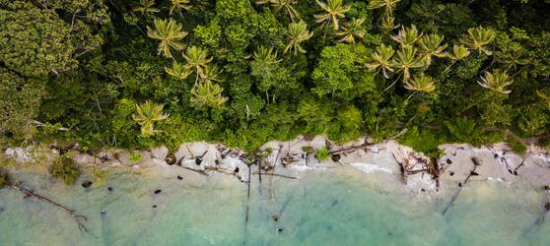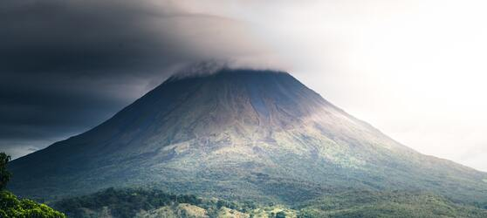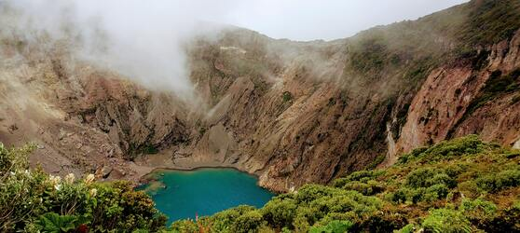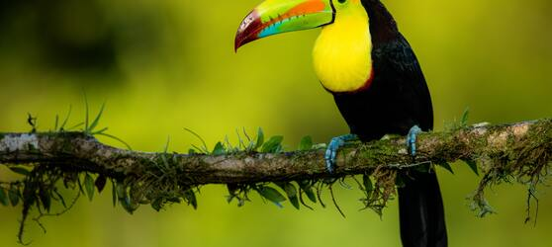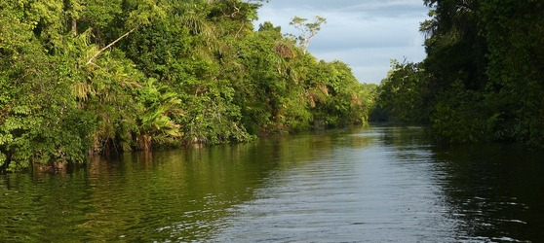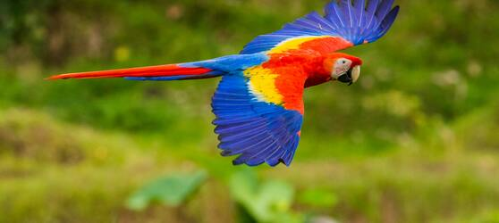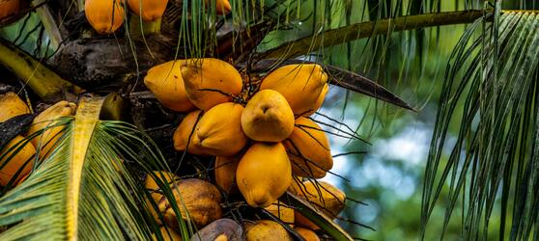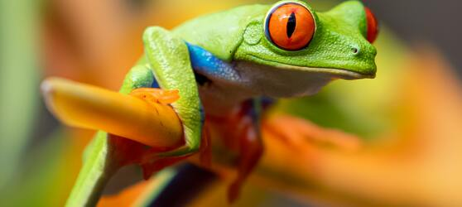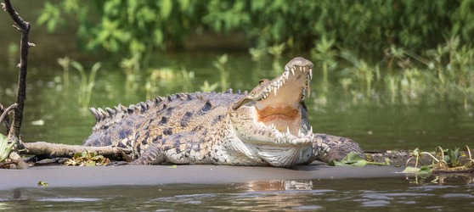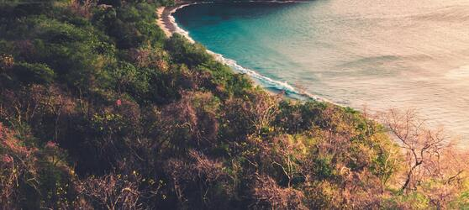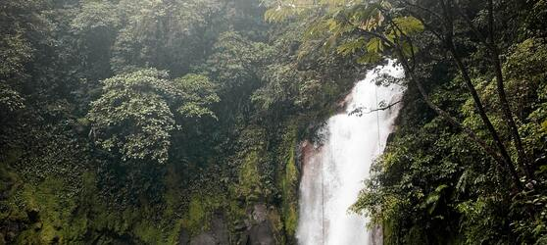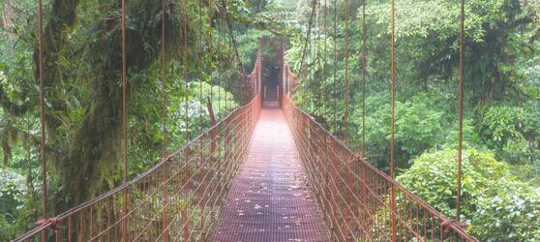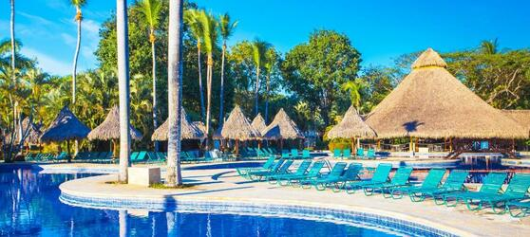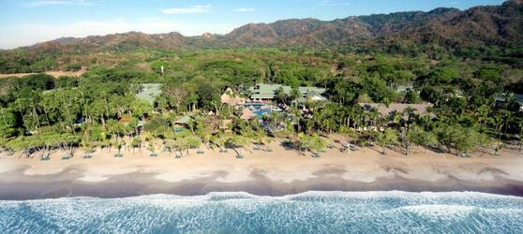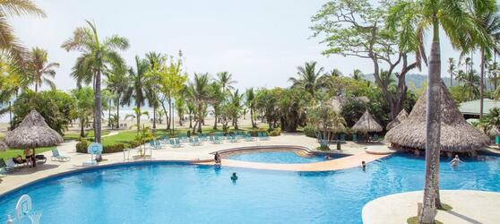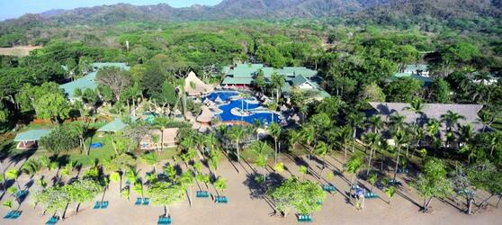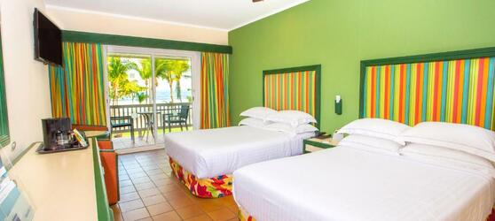

## Tarifs

|  |  |  |
| --- | --- | --- |
| **Date de départ** | **Date de retour en France** | **Prix minimum en € / pers.** |
| 06/12/2022 | 17/12/2022 | 2520.16 |
| 11/01/2022 | 22/01/2022 | 2520.16 |
| 25/01/2022 | 05/02/2022 | 2520.16 |
| 15/02/2022 | 26/02/2022 | 2520.16 |
| 22/02/2022 | 05/03/2022 | 2520.16 |
| 01/03/2022 | 12/03/2022 | 2520.16 |
| 15/03/2022 | 26/03/2022 | 2520.16 |
| 29/03/2022 | 09/04/2022 | 2520.16 |
| 13/04/2022 | 24/04/2022 | 2520.16 |
| 27/04/2022 | 08/05/2022 | 2520.16 |
| 13/07/2022 | 24/07/2022 | 2520.16 |
| 10/08/2022 | 21/08/2022 | 2520.16 |
| 15/11/2022 | 26/11/2022 | 2520.16 |